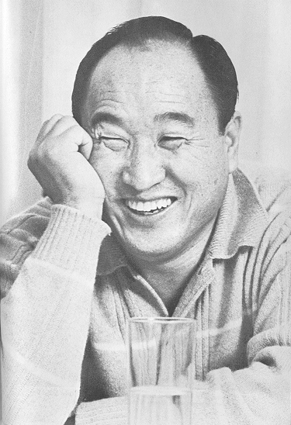
Isä Moonin
Mutta kun rakastan niitä,
jotka toimivat minua vastaan,
olen saanut voiton.
Jos olet tehnyt samoin,
annan sinulle kunnian kruunun
Sun Myung Moon
www.euro-tongil.org/
TFbiography.pdf
vimeo.com/86967300

Isä Moonin
Elämänkerta
Mutta kun rakastan niitä,
jotka toimivat minua vastaan,
olen saanut voiton.
Jos olet tehnyt samoin,
annan sinulle kunnian kruunun
Sun Myung Moon
www.euro-tongil.org/
TFbiography.pdf
vimeo.com/86967300

Isä Moonin
Mutta kun rakastan niitä,
jotka toimivat minua vastaan,
olen saanut voiton.
Jos olet tehnyt samoin,
annan sinulle kunnian kruunun
Sun Myung Moon
www.euro-tongil.org/
TFbiography.pdf
vimeo.com/86967300

Isä Moonin
Mutta kun rakastan niitä,
jotka toimivat minua vastaan,
olen saanut voiton.
Jos olet tehnyt samoin,
annan sinulle kunnian kruunun
Sun Myung Moon
www.euro-tongil.org/english/
TFbiography.pdf
vimeo.com/86967300

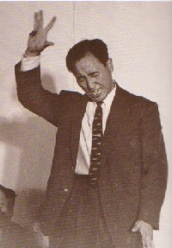
Isä Moonin
Mutta kun rakastan niitä,
jotka toimivat minua vastaan,
olen saanut voiton.
Jos olet tehnyt samoin,
annan sinulle kunnian kruunun
www.euro-tongil.org/
TFbiography.pdf
vimeo.com/86967300

Isä Moonin
Mutta kun rakastan niitä,
jotka toimivat minua vastaan,
olen saanut voiton.
Jos olet tehnyt samoin,
annan sinulle kunnian kruunun
Sun Myung Moon
www.euro-tongil.org/
TFbiography.pdf
vimeo.com/86967300

Mutta kun rakastan niitä,
jotka toimivat minua vastaan,
olen saanut voiton.
Jos olet tehnyt samoin,
annan sinulle kunnian kruunun
Sun Myung Moon
www.euro-tongil.org/
TFbiography.pdf
vimeo.com/86967300

Mutta kun rakastan niitä,
jotka toimivat minua vastaan,
olen saanut voiton.
Jos olet tehnyt samoin,
annan sinulle kunnian kruunun
Sun Myung Moon
www.euro-tongil.org/
TFbiography.pdf
vimeo.com/86967300

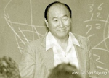
Isä Moonin
Mutta kun rakastan niitä,
jotka toimivat minua vastaan,
olen saanut voiton.
Jos olet tehnyt samoin,
annan sinulle kunnian kruunun
www.euro-tongil.org/
TFbiography.pdf
vimeo.com/86967300

Isä Moonin
Mutta kun rakastan niitä,
jotka toimivat minua vastaan,
olen saanut voiton.
Jos olet tehnyt samoin,
annan sinulle kunnian kruunun
Sun Myung Moon
www.euro-tongil.org/
TFbiography.pdf
vimeo.com/86967300

Isä Moonin
Mutta kun rakastan niitä,
jotka toimivat minua vastaan,
olen saaut voiton.
Jos olet tehnyt samoin,
annan sinulle kunnian kruunun
Sun Myung Moon
www.euro-tongil.org/
TFbiography.pdf
vimeo.com/86967300

Mutta kun rakastan niitä,
jotka toimivat minua vastaan,
olen saanut voiton.
Jos olet tehnyt samoin,
annan sinulle kunnian kruunun
Sun Myung Moon
www.euro-tongil.org/
TFbiography.pdf
vimeo.com/86967300

